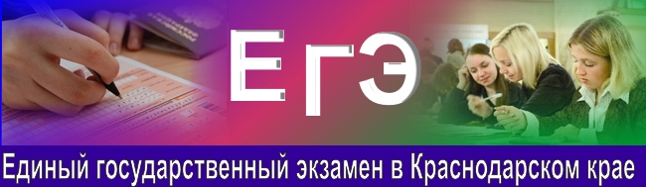

Информационная листовка
для родителей, выпускников 9- 11-х классов

Психологическую помощь
при подготовке к ЕГЭ и ГИА -9
можно получить у специалистов ПМПК
«С любовью к детям»
График консультаций для родителей: понедельник – вторник - 9.00 - 12.00
для учащихся: понедельник - 13.00 – 15.00
Контактный телефон – 8(861) 30 - 5 – 21 - 56
Основные Интернет-ресурсы по вопросам ЕГЭ, ОГЭ
Официальный информационный портал ЕГЭ http://www.ege.edu.ru
Сайт ФИПИ
http://www.fipi.ru
Сайт ГКУ КК ЦОКО
http://www.gas.kubannet.ru
Сайт Министерства образования и науки Краснодарского края
http://edukuban.ru
Сайт Управления образованием администрации муниципального образования Тимашевский район
uo/timregion.ru
Сайт школы
//timscl8.narod.ru

